Praktikumsbetrieb
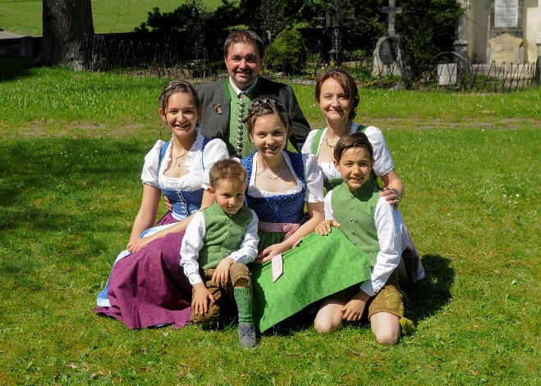
Familie Reiter- Steinbach vgl. Pfeffer
Ossach 20, 8742 Obdach
0664/3868393
www.biohofpfeffer.at

Betriebsübersicht
Biobetrieb seit 1993
Betriebsführer: Claudia Reiter-Steinbach (FSLE Großlobming und HBLA Pitzelstätten) Johann Reiter (LFS Kobenz und HBLFA Raumberg)
Seehöhe: 1050 (Hofstelle)
Betriebszweige: Forstwirtschaft, Landwirtschaft (Milchviehbetrieb und Masthühnerbetrieb), Urlaub am Bauernhof
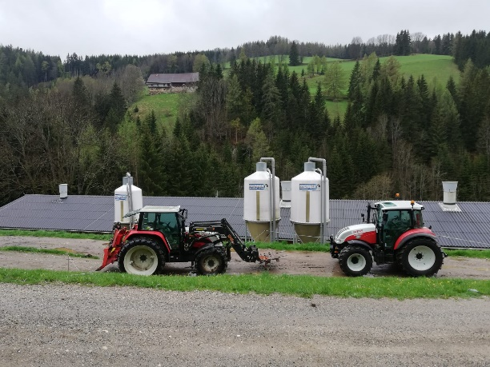
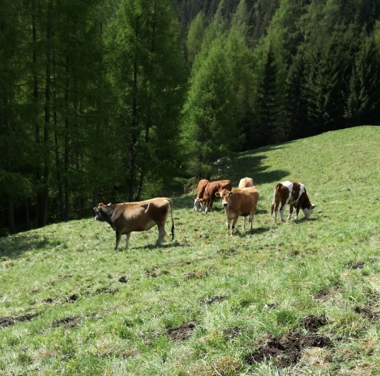
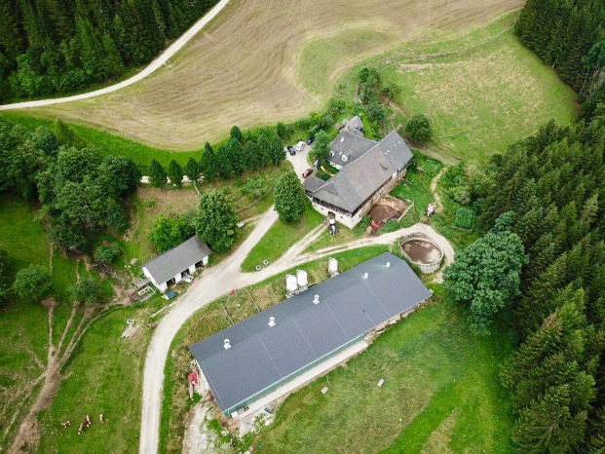
Größe: 50 ha Wald, 25 ha Grünland

.
